# Evaluación final de construcción de software

**Instrucciones:**

Para el desarrollo de las actividades solicitadas se ha compartido el archivo “PFC KIHEDOVI Selección de estudiante.docx”, la contribución de cada miembro del equipo se determina según el historial del documento.

En este archivo consigne los apellidos y nombres de los integrantes del equipo y el desarrollo de las actividades solicitadas. Recuerde que sólo se calificarán los aportes que se evidencien en la inspección.

## Equipo de desarrollo

|  |  |
| --- | --- |
| Integrante | Apellidos y nombres de los integrantes del equipo de desarrollo (ordenado alfabéticamente) |
| 1 | Chavez Perez Hector |
| 2 | Muñico Tadeo Layoned |
| 3 | Rivera Varje Mishell |
| 4 | Soto Montes Jesús |
| 5 | Zegarra Talaverano Jeffry Aarón |
| 6 |  |

## Ítem uno

Historia de usuario detallada: HU002.

|  |  |
| --- | --- |
| Identificador | HU002 |
| Nombre | Editar asignatura |
| Descripción[1] | Como docente, quiero editar los datos de una asignatura con la finalidad de actualizar el catálogo. |
| Puntos de historia (días ideales) | 0.5 |
| Criterios de aceptación | Al editar una asignatura se debe informar si el proceso se realizó con éxito o no mostrando una notificación. |
|  | Al editar una asignatura con el mismo nombre se debe informar que el proceso no se realizó con éxito . |
|  | Al editar una asignatura debe mostrar los cambios en la tabla asignaturas de la base de datos. |
|  | El campo *nombreAsignatura* no debe estar vacío. |
|  |  |

### Revisión

|  |  |  |  |
| --- | --- | --- | --- |
| Criterio | Comentario | Realizado por | Solucionado |
| Completo | Conforme | Héctor |  |
| Consistente | Conforme | Héctor |  |
| Negociable | Conforme | Jesús |  |
| Valiosa | Conforme | Héctor |  |
| Estimable | Conforme | Jesús |  |
| Pequeña | Conforme | Héctor |  |
| Comprobable | Conforme | Jesús |  |

Wireframe para la historia de usuario: HU002[2].

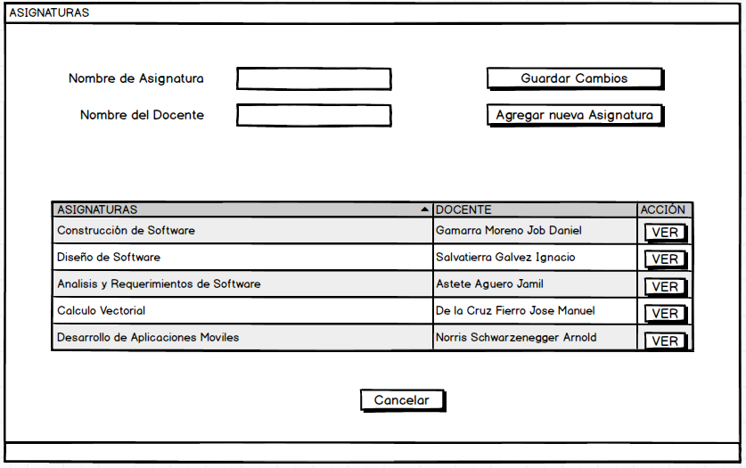

### 

1. Como [rol], quiero [descripción de la funcionalidad] para poder [beneficio o descripción de la consecuencia].  
   Yo como un [rol], necesito [descripción de la funcionalidad], con la finalidad de [beneficio o descripción de la consecuencia].
2. Para los wireframe de cada historia de usuario puede utilizar: Lucichart, Balsamiq, Adobe xd, Pencil, etc.